说明：此“论文模板”是由多篇文章拼接而成，内容多有不连贯处，仅供修改体例格式时参考。请采用单栏排版。红色为说明性文字。
文章类型：研究论文
DOI: 10.11949/0438-1157.********
DOI号的最后8位与稿件编号一致，上传修改稿时需填写完整。
蜗壳式旋风分离器内的湍流特性
论文题目要精炼、醒目，一般不超过20个字。
陈新爱¹，徐志南²，范梅^{1,2}，岑沛霖²
（¹浙江大学生命科学学院，浙江 杭州 310029；² 清华大学生物工程研究所，北京 100084）
作者姓名之间用逗号隔开；单位排在姓名之下，单位名称用全称，著录到二级单位，后加逗号排所在省、市及邮编。
摘要：利用等离子体诱导填孔接枝聚合法将聚(N-异丙基丙烯酰胺)（PNIPAM）接枝聚合在聚偏氟乙烯（PVDF）微孔膜上制备了一系列具有较宽接枝率范围的温度感应式开关膜，系统地研究了接枝率对膜的温度感应开关特性的影响。结果表明，开关膜的接枝率对膜的过滤通量、温度感应开关系数和膜孔径感温变化倍数都有十分重要的影响。接枝率在小于等于2.81%时，温度感应开关系数和膜孔径感温变化倍数均随接枝率增加而增加；而对于接枝率大于等于6.38%的膜，膜开关系数和膜孔径感温变化倍数总是趋近于1，膜不具备温度感应开关特性。
摘要（不用“提要”）中一般不出现公式，去掉“本文”字样，不用第一人称，不出现参考文献序号。中文摘要一般不超过300字。
关键词：温度感应；膜；接枝率；开关特性；渗透率；活性炭
关键词尽量选用《CA》关键词表中提供的规范词，一般列5～8个关键词，至少从《化工学报》标准关键词库中选取3个标准关键词，词间加分号。
中图分类号：TQ 028.8
可列出一个或一个以上中图分类号，按《中国图书馆分类法》确定。
Turbulence properties in cyclone separator with volute inlet
英文题目与中文题目对应，略去题目中的冠词。
CHEN Xin’ai¹, XU Zhinan², FAN Mei^{1,2}, CEN Peilin²
(¹College of Life Science, Zhejiang University, Hangzhou 310029, Zhejiang, China;
²Institute of Bioengineering, Tsinghua University, Beijing 100084, China)
英文作者姓名之间用逗号隔开。姓大写，名首字母大写，不用“-”。单位名称用全称，不用缩写，如Lab.。
Abstract: A series of thermo-responsive gating membranes, with a wide range of grafting yields, were prepared by grafting poly(N-isopropylacrylamide) (PNIPAM) onto porous polyvinylidene fluoride (PVDF) membrane substrates with a plasma-induced pore-filling polymerization method. The effect of grafting yield on gating characteristics of thermo-responsive gating membranes was investigated systematically. The results showed that the grafting yield heavily affected water flux, responsiveness coefficient and thermo-responsive gating factor of membrane pore size. When the grafting yield was smaller than 2.81%, both responsiveness coefficient and thermo-responsive gating factor of pore size increased with increasing grafting yield; however, when the grafting yield was higher than 6.38%, both responsiveness coefficient and thermo-responsive gating factor of membrane pore size were always equal to 1, i.e., no gating characteristics existed. In order to obtain a satisfactory gating property of the membrane, the grafting yield must be kept in a proper range.
英文摘要以占1个版面为宜，应包括论文研究目的、方法、结果和结论的主要内容，须比中文摘要详细。摘要中首次出现缩写时应注出全称。
Key words: thermo-responsive; membrane; grafting yield; gating characteristics; permeability; activated carbon
英文关键词与中文关键词对应，首字母小写，词间用分号隔开。

收稿日期：2022-00-00 修回日期：2022-00-00
通信作者：×××（1967—），男，博士，教授，aaaaaa@tju.edu.cn
第一作者：×××（1990—），女，博士研究生，讲师，bbbbbb@qq.com
基金项目：国家自然科学基金项目(42020619)；湖南省自然科学基金项目(2018JJ3174)
通信作者和第一作者简介应包括姓名、出生年、性别、学位、职称、E-mail。
国家自然科学基金等国家级资助项目应注明编号。

引 言
一律用“引言”，不用“前言”、“序言”等，引言不编号。
环境感应式开关膜一般是在多孔膜基材上接枝智能化“聚合物刷”作为环境感应开关，该“聚合物刷”开关能感应环境因素的变化而改变它的构象，从而引起膜的渗透性能发生变化。环境感应式开关膜的用途相当广泛，能用于药物控制释放^{[1-2]}、化学分离^{[3]}、化学传感器以及组织工程^{[4]}等。目前，具有智能开关的环境感应式开关膜是膜学与医用高分子材料领域的研究热点^{[5]}。体系具有氧化能力强、反应条件温和、环境友好等优点，尤其在降解有机污染物方面具有得天独厚的优势。迄今，人们已经用辐照诱导接枝、化学接枝以及等离子体诱导接枝等不同的方法在多孔膜上接枝不同类型的智能开关，据报道这些智能开关能对温度、pH、光、电场、磁场、化学物质以及生物物质等不同环境信息的变化产生感应^{[1-4, 6-12]}。然而，在这类开关膜的接枝率对其膜孔开关特性的影响方面，研究报道尚很少见。本文采用等离子体诱导填孔接枝聚合法在聚偏氟乙烯（PVDF）多孔膜上接枝聚(N-异丙基丙烯酰胺)（PNIPAM）温度感应型开关，制备了一系列具有较宽接枝率范围的感温型开关膜，较系统地研究了开关膜的接枝率对其温度感应开关特性的影响。
引言应引述在这一领域的最新进展与问题，从而引出本工作的价值。建议包括以下内容：（1）本研究领域背景的综述；（2）其他学者已有研究成果的详细描述；（3）陈述为什么需要进行更多的或进一步的研究；（4）阐述作者本项研究的目的；（5）简述本文开展的研究工作；（6）本项研究结果的意义。
1 实验材料和方法
文中的层次编号用阿拉伯数字，并以“1”、“1.1”、“1.1.1”形式编排。
文中尽量不用“我们”字样。
1.1 材料
聚偏氟乙烯（PVDF）微孔膜，浙江（火炬）西斗门膜工业有限公司提供，平均孔径为0.22 μm（量、单位和符号严格执行国家标准，不可使用非法定计量单位。引用文献数据出现非法定计量单位时，应加换算成法定计量单位的关系式，例如：压力为760 mmHg(1 mmHg=133.322 Pa)。数字与单位之间加空格）。N-异丙基丙烯酰胺（NIPAM），由日本Kohjin公司赠送，用正己烷-丙酮（体积比50/50）混合溶剂重结晶3次。氩气，纯度为99.5%。实验用水为双重去离子水，电阻为16 MΩ。
1.2 等离子体诱导填孔接枝聚合装置
等离子体诱导接枝聚合装置如图1（在正文中必须有与图、表呼应的文字，且叙述应与图、表结果相符。图、表依出现的顺序编号）所示，它由真空系统、氩气供给系统、SY型射频功率源及SP-II型射频匹配器系统以及反应容器系统等部分组成，其中SY型射频功率源和SP-II型射频匹配器由中国科学院微电子中心提供，功率源的频率为13.56 MHz，最大输出功率为300 W。

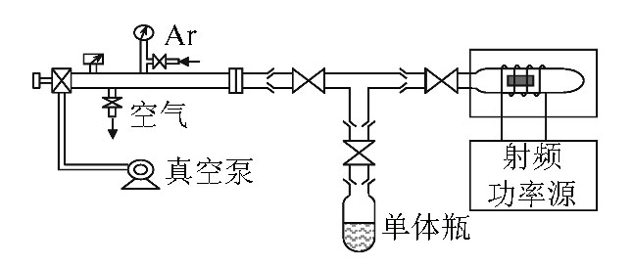
图1 等离子体诱导接枝聚合装置
Fig.1 Plasma-induced pore-filling graft polymerization apparatus
图的下方须注出图序和图题。图题采用中英文对照，其他内容（包括分图题、图注等）全部采用中文。
图宽一般不大于75mm。图中文字应清晰易辨，不小于六号字。
流程图、设备图要合理、简洁，不列与正文无关的内容。注意流程图箭头走向。计算机框图要按规定画，如起始用⊂⊃、判断用◇等。
1.3 分析测试仪器
傅里叶变换红外光谱仪（FT-IR），Spectrum one 型，美国P-E Com.；电子微量天平（精度为0.01 mg），Sartorius BP211D 型，瑞士；真空微滤器（φ60 mm），浙江（火炬）西斗门膜工业有限公司；低温恒温槽（DC-0506型），上海衡平仪器仪表厂。
1.4 PNIPAM接枝开关膜的制备
(1) 基材膜的洗净：PVDF多孔基材膜用乙醇洗净，干燥至恒量。(2) 单体溶液的冻结脱气：用氮气置换30 min后的去离子水配成一定浓度的NIPAM单体溶液。用液氮冻结，然后抽真空到1 Pa以下，再解冻；反复3~4次，直至真空计读数反弹不超过13 Pa。(3) 单体瓶内氩气置换：单体溶液抽真空，然后充入氩气，再抽真空，反复3~4次使单体瓶中形成氩气氛围，最后单体瓶内压力保持为10 Pa。(4) 等离子体引发：对基材瓶内进行氩气置换，反复3~4次，压力亦控制为10 Pa。启动射频功率源，对基材膜进行等离子体引发处理。(5) 接枝聚合：向基材瓶中导入NIPAM单体溶液，在30℃恒温水浴中进行接枝聚合反应。反应进行到设定时间后，导入氧气使反应停止。(6) 接枝膜的清洗：将接枝膜浸入双重去离子水，在30℃恒温水浴中进行振荡清洗24 h，每隔8 h更换一次去离子水。清洗后，膜在50℃下真空干燥至恒量。
PNIPAM在PVDF基材膜上的接枝情况用FT-IR和SEM进行表征。接枝量的大小用接枝率来表示，即PVDF多孔基材膜接枝PNIPAM开关前后的质量变化率，用式（1）计算
$Y=\frac{W_{g}−W_{0}}{W_{0}}×\text{100}\text{\%}$ (1)
公式依出现的顺序编号。采用公式编辑器编辑，不要以图片的形式插入。物理量注意用斜体。文中简单字母、分子式等不建议采用公式编辑器编辑。
1.5 PNIPAM接枝开关膜的温度感应性能实验
PNIPAM接枝开关膜的温度感应开关特性用其在不同温度条件下真空过滤时水通量（J）（物理量符号在文中首次出现时，前面应有其中文名词，后文重复出现时可直接用符号表示）的变化来进行表征。在不同温度条件下，真空过滤压差恒定为-90 kPa。由于PNIPAM的低临界溶解温度(LCST)一般在32℃左右，所以将膜的环境温度变化范围设定为25~40℃。
2 实验结果与讨论
2.1 温敏型PNIPAM接枝开关膜的制备与表征
2.1.1 等离子体诱导填孔接枝聚合原理 等离子体（无论是惰性气体还是活性气体）只要与高分子材料短时间（数十秒到几分钟）接触就能有效地使高分子材料表面层中产生大量自由基。本实验所采用的是Ar气辉光放电等离子体，基材膜为PVDF微孔膜。产生自由基的反应可表示为
Ar—→hν＋e＋Ar⁺＋Ar－＋Ar*＋… (等离子体化)
式中，hν为等离子体辐射的紫外光，Ar*为激发态氩分子。等离子体的这些活性物种与PVDF膜孔表面（包括膜孔内表面）将会发生如下一些生成自由基的反应
RF—→R•＋F• （受紫外光的作用）
RF＋Ar*—→RF*＋Ar 或 R•＋F•＋Ar （与激发态的原子或分子反应）
新产生的自由基可以继续参与各种反应，若导入各种官能团则可接枝生成表面功能层。在膜孔内表面上接枝的PNIPAM链将会起到温度感应开关的作用。
2.1.2 PNIPAM接枝膜的FT-IR表征 图2所示为聚偏氟乙烯膜接枝PNIPAM前后的红外光谱图，其中谱线a所示的是接枝前的基材膜，谱线b所示的是接枝PNIPAM后的膜。从图2中可见，同基材膜的IR谱线相比，接枝后的膜的IR谱线在1658.91 cm⁻¹处新增有明显的酰胺Ⅰ特征峰（羰基吸收），在1548.60 cm⁻¹处新增有酰胺Ⅱ特征峰（酰胺基中N—H及C—N吸收）。这充分证明PNIPAM已成功地接枝到PVDF膜上。

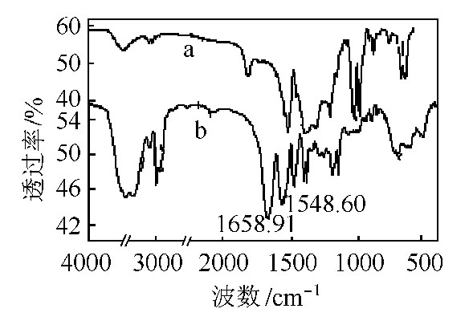
图2 聚偏氟乙烯膜接枝PNIPAM前后的红外光谱
Fig.2 IR spectra of PVDF membranes
a—接枝前的基材膜；b—接枝PNIPAM后的膜
坐标图一律采用封闭图，端线尽量取在刻度线上。
横、竖坐标必须垂直，坐标刻度线的疏密程度要相近，刻度线朝向图内，去掉无数字对应的刻度线，不用背景网格线。标度数字尽量圆整，过大或过小时可用指数表示，如10²、10⁻²。
图注的各项间用分号，最后无标点。
2.1.3 具有不同接枝率的开关膜的形貌分析 通过改变射频电源放电功率、NIPAM单体浓度和接枝时间可以制备出具有不同接枝率的PNIPAM开关膜。表1所示为不同制备工况条件下制备出的一些PNIPAM开关膜代码及其相应的PNIPAM接枝率。从表1可以看出，当其他条件相同时，PNIPAM接枝率随着放电功率增加而增大。这是由于，放电功率越高，多孔基材膜孔表面因等离子体诱导而产生的自由基数量就会越多，于是在同样反应时间内接枝聚合到膜上的PNIPAM量就会越大。当放电功率相同时，单体溶液中NIPAM浓度增大会使多孔膜上的PNIPAM接枝量增加。因为随着NIPAM单体浓度的增大将有更多的NIPAM单体分子扩散到膜孔表面参与接枝反应。

表1 PNIPAM开关膜代码及其相应的PNIPAM接枝率
Table 1 Code and relative grafting yield of some PNIPAM-g-PVDF gating membranes

膜代码 | 制备工况 |  | 接枝率/%
膜代码 | 射频电源放电功率^{①}/W | NIPAM 单体浓度/  %(mass) | 接枝率/%
P24 | 10 | 3 | 0.19
P5 | 30 | 1 | 0.79
P9 | 30 | 1 | 0.80
P12 | 20 | 3 | 2.81
P4 | 30 | 3 | 6.38
P3 | 30 | 3 | 14.03
P2 | 30 | 3 | 14.95
- 放电时间60 s。
注：1. 处理温度约为 300 K。
2. 接枝膜在30℃恒温水浴中振荡清洗24 h。
表的上方须注出表序和表题。表题采用中英文对照，其他内容（包括表注等）全部采用中文。
表的结构应简洁，具有自明性。表头物理量对应数据应纵向可读。
表注分两种：一种是对全表的综合性注释，以不加括号的阿拉伯数字编号，数字前冠以“注：”，注文回行时左边顶格，每注末加句号；另一种表注与表内某处文字或数字对应，这时表内文字或数字右上角加“①、②”字样，表注也以“①、②”引出注释文字。
表内物理量尽量用符号表示。物理量与单位间用斜线，两者不能并列时，斜线与物理量一起排于单位上方。
不要以图片的形式插入表。
为了观察具有不同接枝率的PNIPAM开关膜的微观形态，将膜放入液氮中深冷，然后脆断制样，镀金，用扫描电镜观测断面。图3所示为具有不同接枝率的PNIPAM开关膜的断面SEM图。可以看出，3张SEM照片所示的膜结构有明显的区别。图3(a)为未接枝的PVDF微孔基材膜，可以明显看出膜表层以及较疏松的支撑层结构；图3(b)和图3(c)均为PNIPAM接枝后的PVDF膜，可以看出，包括支撑层在内的整个膜厚度范围内膜结构都发生了变化，比基材膜显得致密，这说明沿整个膜厚度方向都较均匀地接枝上了PNIPAM。比较图3(b)和图3(c)还可以看出，随着PNIPAM接枝率的增大，膜断面变得更加致密，也就是说膜孔隙会随接枝率的增大而变小。

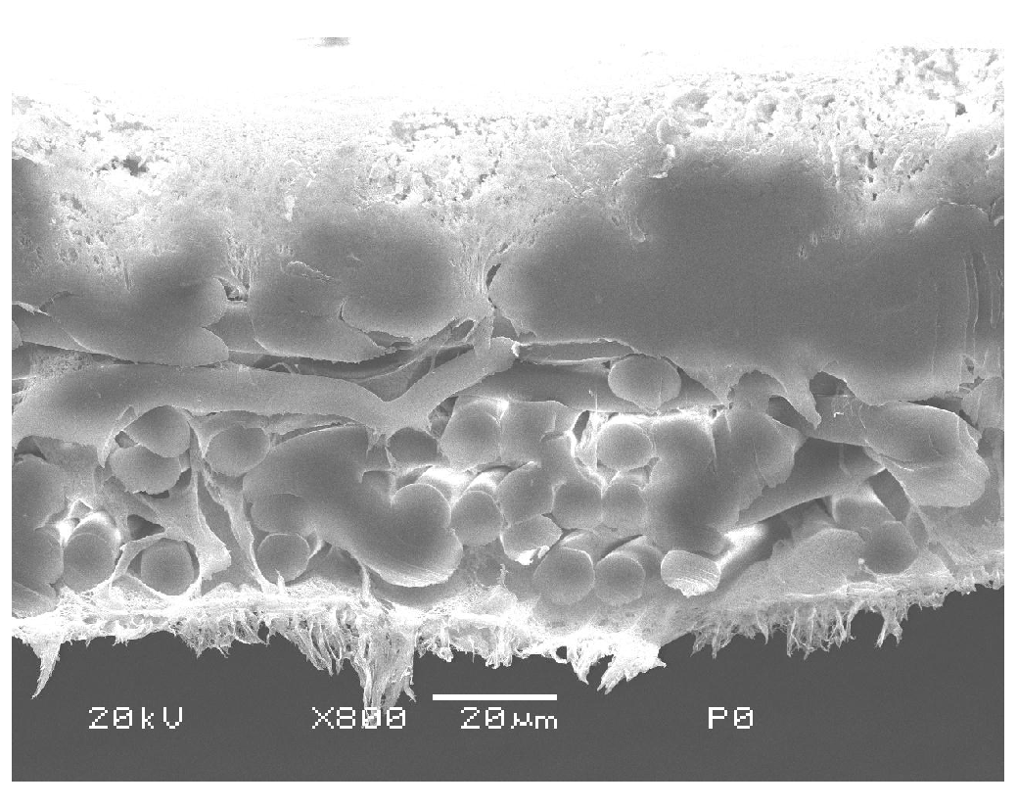
(a) 未接枝的PVDF微孔基材膜

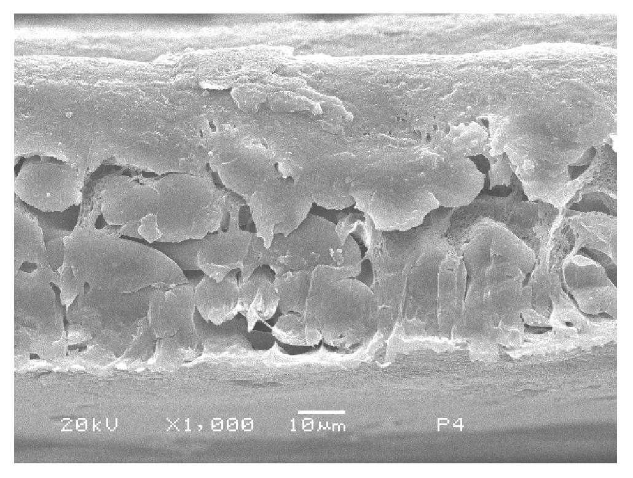
(b) 接枝率6.38%的PNIPAM-g-PVDF膜

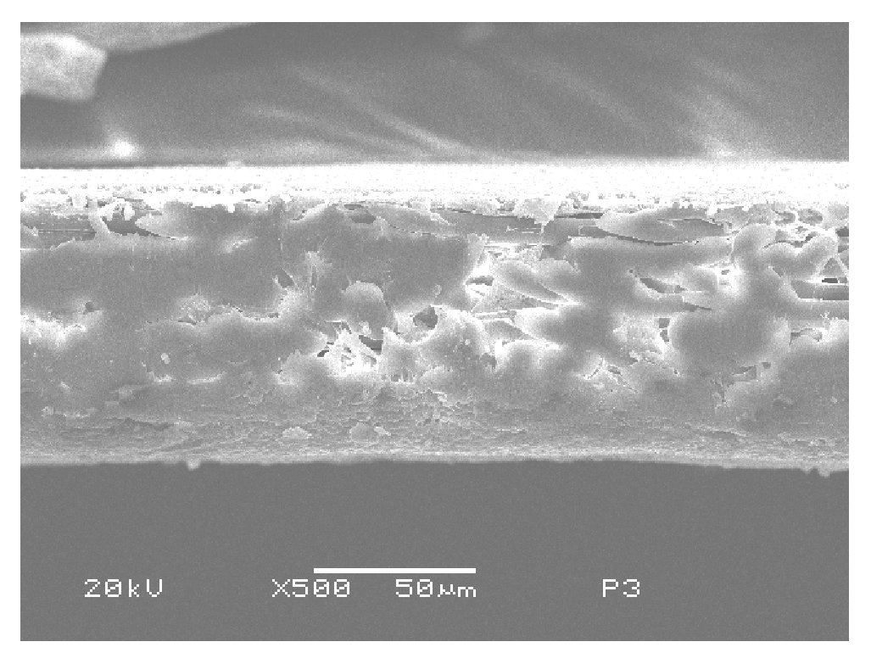
(c) 接枝率14.03%的PNIPAM-g-PVDF膜

图3 PNIPAM开关膜的断面SEM图
Fig.3 SEM micrographs of cross-sections of PVDF membranes
分图用（a）、（b）等区分，分图题置于各分图下方。
照片图必须清晰，层次分明，放大倍数（或比例尺）应清晰易辨。
2.2 具有不同接枝率的PNIPAM开关膜的水通量的温度感应特性
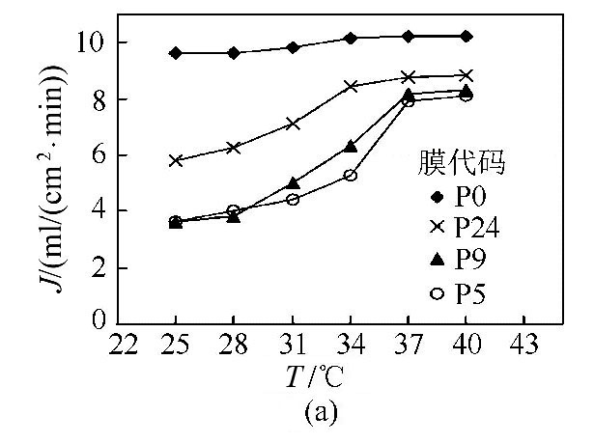
在25~40℃范围内具有不同接枝率的开关膜在真空过滤时的水通量对温度的感应特性如图4所示。从图4中的实验结果可以看出，未接枝的基材膜的水通量随温度的升高略有上升。这是由于水的黏度会随温度升高而逐渐降低，从而导致水通量略微增大。而在接枝PNIPAM后，接枝率适中的膜（如P24）的水通量在32℃附近发生了较显著的变化。这是由于PNIPAM的LCST约为32℃，当环境温度T＜LCST时，膜孔内接枝的PNIPAM分子链处于伸展构象，从而使得膜孔变小或关闭，于是水通量变小；当T＞LCST时，膜孔内接枝的PNIPAM分子链则处于收缩构象，使得膜孔变大或开启，于是水通量变大。也就是说，膜孔内接枝的PNIPAM分子链可以起到智能化温度感应开关的作用。但是，如果接枝率太高（如P2、P3和P4），则不论是在25℃还是在40℃时水通量都趋近于0。说明这时膜孔已被接枝的PNIPAM堵住。
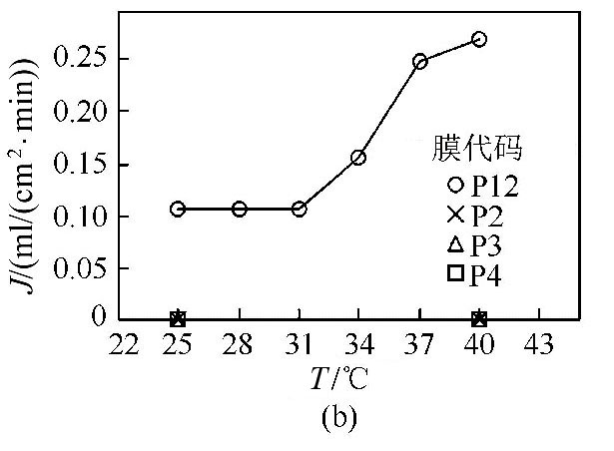

图4 具有不同接枝率的开关膜在真空过滤时的水通量对温度的感应特性
Fig.4 Thermo-responsive characteristics of water flux of PNIPAM-g-PVDF membranes with different grafting yields
(P0代表接枝前的PVDF膜；P24、P9、P5、P12、P2、P3、P4 对应表1中的膜代码)
图内的空间较大时可将图注列在图内空白处。
坐标物理量尽量用符号表示，物理量与单位间用斜线。
2.3 接枝率对PNIPAM接枝膜的温度感应开关特性的影响
接枝率对PNIPAM接枝膜的温度感应开关特性的影响如图5所示，其中图5(b)中的R为膜的温度感应开关系数（或称响应系数），定义如下
$R=\frac{J_{\text{40}}}{J_{\text{25}}}$ (2)
如果膜在两个温度下的水通量均为零，则定义膜的响应系数R为1，即认为膜没有温度响应性。
图5表明，随着PNIPAM接枝率的增加，温度小于等于25℃和40℃时膜的水通量都有所减小；当接枝率大于等于6.38%时，温度小于等于25℃和40℃时的水通量都减至零。接枝率小于等于2.81%时，温度感应开关系数随接枝率增加而增加；而对于接枝率大于等于6.38%的膜，开关系数趋近于1，此时膜不具备温度感应开关特性。对环境感应型开关膜而言，一般都希望膜的环境感应开关系数越大越好。所以在制备开关膜的时候一定要把接枝率控制在适当的范围，才能获得预期的智能化开关性能^{[13-22]}。

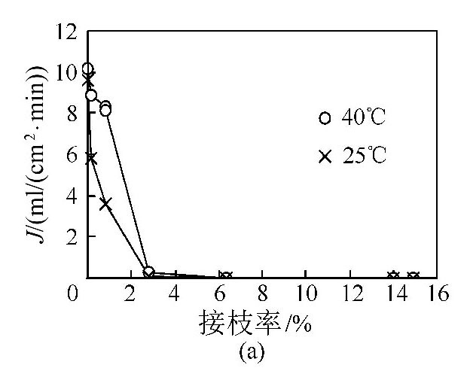
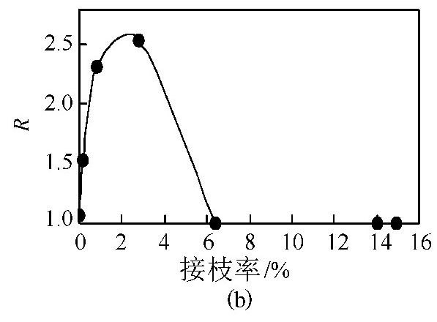
图5 接枝率对PNIPAM接枝膜温度感应开关特性的影响
Fig.5 Effect of grafting yield on thermo-responsive gating characteristics of PNIPAM-g-PVDF membranes

2.4 接枝率对PNIPAM接枝多孔膜的膜孔开关行为的影响
多孔膜的过滤通量可用Hagen-Poiseuille方程来描述
(3)
对于PNIPAM接枝的多孔膜，由于膜孔内表面上接枝层的存在，膜孔直径比未接枝时变小。由式（3）知，过滤速率与孔径的4次方呈正比。所以，膜孔内表面接枝的PNIPAM层随温度变化而引起的PNIPAM分子链伸展-收缩构象变化将会极大地影响膜的过滤通量。由式（3）知，PNIPAM接枝膜在温度T和25℃时的有效膜孔径d_{g,T}和d_{g,25}的比值（定义为温度感应孔径变化倍数）可表示为
$N_{d,T/{\text{25}}}=\frac{d_{g,T}}{d_{g,\text{25}}}={\left(\frac{J_{T}η_{T}}{J_{\text{25}}η_{\text{25}}}\right)}^{1/4}$ (4)
PNIPAM接枝多孔PVDF膜P12的温度感应孔径变化倍数如图6所示。可以看出，正如前面指出的那样，由于接枝的PNIPAM分子链构象的改变，使得开关膜的孔径在PNIPAM的LCST（32℃附近）发生显著改变。开关膜的孔径大小突变发生在31~37℃温度范围内；而在温度小于等于31℃或大于等于37℃的情况下，膜孔径几乎保持不变，这是因为PNIPAM分子链构象在这两种温度条件下均呈现稳定状态。对环境感应型开关膜而言，一般都希望膜的环境感应开关系数越大越好^{[6-7, 23-33]}，所以一定要把接枝率控制在适当的范围。

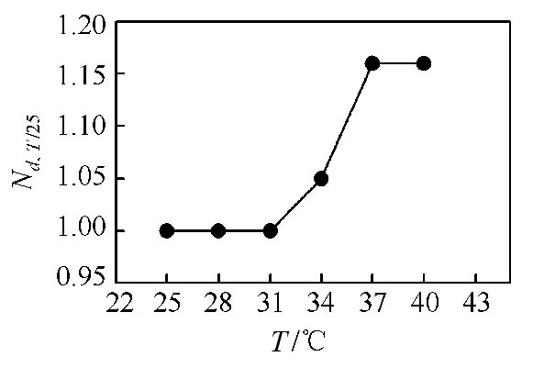
图6 PNIPAM接枝多孔PVDF膜P12的温度感应孔径变化倍数
Fig.6 Thermo-responsive change of pore size of PNIPAM-g-PVDF membrane (No. P12 in Table 1)

为了定量描述接枝率对PNIPAM接枝多孔膜的膜孔开关行为的影响，特定义PNIPAM接枝膜在温度40℃和25℃时的有效膜孔径d_{g, 40}和d_{g, 25}的比值为膜孔径感温变化倍数
$N_{d,{\text{40}}/{\text{25}}}=\frac{d_{g,\text{40}}}{d_{g,\text{25}}}$ (5)
接枝率对膜孔径感温变化倍数的影响如图7所示。显然，接枝率不同的开关膜膜孔径感温变化倍数明显不同。接枝率很小时，接枝的PNIPAM分子链很短，由于构象变化引起的孔径变化倍数很小；随着接枝率的增大，接枝的PNIPAM分子链长度增大，由于其构象变化而引起的孔径变化率也增加；但如果接枝率增加太多时，接枝的PNIPAM分子链太长，其构象变化已不能引起膜孔径变化（这时膜孔已被接枝的PNIPAM堵塞了）。比较图5(b)和图7可以看出，膜的温度感应开关系数和膜孔径感温变化倍数随接枝率变化而变化的趋势是一样的，这也说明了PNIPAM接枝开关膜随温度改变而引起的水通量变化和膜孔径变化之间具有一致性。综上所述，如果要依靠膜孔的开关行为来实现较满意的温度感应型过滤性能，就必须严格控制开关膜的制备过程参数，从而使其具备适当的接枝率。

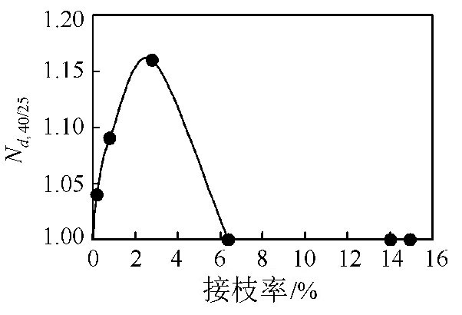
图7 接枝率对膜孔径感温变化倍数的影响
Fig.7 Effect of grafting yield on gating factor of pore size

3 结 论
在研究结果与讨论的基础上总结出本研究得到的重要论点，建议可包括以下内容：（1）解释结果；（2）将结果与之前提出的研究目的或假设相联系，阐明结果的重要性；（3）将结果与其他已有研究工作进行比较；（4）尽可能得出一个很清晰的结论。对每一个结论需要总结证据。同时也可以指出本工作的不足和将要开展工作的展望。请注意不能简单重复摘要和引言。
（1）FT-IR图谱分析、SEM观测和过滤性能实验结果都表明PNIPAM能被均匀接枝在PVDF膜孔上。
（2）射频放电功率增加、单体溶液中NIPAM浓度增大或者接枝反应时间延长，均会使多孔膜上的PNIPAM接枝率增加。
（3）接枝率适中（0.19%~2.81%）的PNIPAM接枝多孔膜，温度感应孔径变化倍数和水通量在32℃附近发生较显著的变化，膜孔内接枝的PNIPAM分子链可以起到智能化温度感应开关的作用。
（4）在设计和制备环境感应型智能化开关膜时，一定要将接枝率控制在适当的范围，才能获得预期的开关膜效果。

符 号 说 明
按英文字母顺序排列，同一字母先排大写后排小写；希腊文接英文后排，也按字母顺序排列。
符号与说明间用二字线，说明文字与单位间用逗号。
一个符号只代表一个物理含义，一个物理量只用一个符号表示。符号尽量简化，最好以单字母表示。
物理量符号采用国家标准中的规定，如压力用p、温度用T，均用斜体。矢量、张量、矩阵用黑斜体。单位用正体。
下角一般用小写正体，只有下列情况除外：（1）表示数、变量用小写斜体，如S_{i}，i=1,2,…，i用斜体；（2）保留原物理含义，如比定压热容c_{p}中的p为小写斜体；（3）液体l为区别数字1，用斜体l。
d_{g, T}，d_{g, 25}——分别为接枝PNIPAM后的膜在温度T、25℃时的有效膜孔径，m
J——膜滤通量，ml/(cm²·min)
J_{T}，J₂₅，J₄₀——分别为环境温度为T、25、40℃时实测的膜的水通量，ml/(cm²·min)
N_{d,T/25}——PNIPAM接枝膜的温度感应孔径变化倍数（T和25℃时的有效膜孔径的比值）
N_{d,40/25}——PNIPAM接枝膜孔径感温变化倍数（40℃和25℃时的有效膜孔径的比值）
p——膜过滤压力差，Pa
W₀，W_{g}——分别为接枝前、后膜的质量，g
Y——PNIPAM在基材膜上的接枝率，%
η——渗透液的黏度，Pa·s
η_{T}，η₂₅——分别为温度为T、25℃时渗透液的黏度，Pa·s
下角标
g——接枝后
0——接枝前
符号说明不要做成表格。

参考文献
参考文献按文中引用先后顺序列出，序号加方括号。
中文文献采用先著录中文、再著录英文的形式。
具体格式参见“参考文献著录规则”。
参考文献数量一般不少于30篇，综述类文章不少于70篇。
文中引用参考文献不要采用域、超链接等形式关联。
[1] Chu L Y, Park S H, Yamaguchi T, et al. Preparation of micron-sized monodispersed thermoresponsive core-shell microcapsules[J]. Langmuir, 2002, 18: 1856-1867.
[2] 龚俊波, 陈明洋, 黄翠, 等. 面向清洁生产的制药结晶[J]. 化工学报, 2015, 66(9): 3271-3278.
Gong J B, Chen M Y, Huang C, et al. Clean production of pharmaceutical crystallization[J]. CIESC Journal, 2015, 66(9): 3271-3278.
[3] Choi Y J, Yamaguchi T, Nakao S. A novel separation system using porous thermosensitive membranes[J]. Ind. Eng. Chem. Res., 2000, 39: 2491-2501.
[4] Chen G P, Ito Y, Imanishi Y. Regulation of growth and adhesion of cultured cells by insulin conjugated with thermoresponsive polymers[J]. Biotech. & Bioeng., 1997, 53: 339-346.
[5] 时均, 袁权, 高从堦. 膜技术手册[M]. 北京: 化学工业出版社, 2001: 807-815.
Shi J, Yuan Q, Gao C J. Handbook of Membrane Technology[M]. Beijing: Chemical Industry Press, 2001: 807-815.
[6] Iwata H, Oodate M, Uyama Y, et al. Preparation of temperature-sensitive membranes by grafting polymerization onto a porous membrane[J]. J. Membrane Sci., 1991, 55: 119-124.
[7] Okahata Y, Noguchi H, Seki T. Thermoselective permeation from a polymer-grafted capsule membrane[J]. Macromolecules, 1986, 19: 493-499.
[8] Chu L Y, Park S H, Yamaguchi T, et al. Preparation of thermo-responsive core-shell microcapsule with a porous membrane and poly(N-isopropylacrylamide) gates[J]. J. Membrane Sci., 2001, 192: 27-37.
[9] Peng T, Cheng Y L. Temperature-responsive permeability of porous PNIPAAm-g-PE membranes[J]. J. Appl. Polym. Sci., 1998, 70: 2133-2140.
[10] Ito Y, Ochiai Y, Park Y S, et al. pH-sensitive gating by conformational change of a polypeptide brush grafted onto a porous polymer membrane[J]. J. Am. Chem. Soc., 1997, 119: 1619-1631.
[11] Ito Y, Park Y S, Imanishi Y. Visualization of critical pH-controlled gating of a porous membrane grafted with polyelectrolyte brushes[J]. J. Am. Chem. Soc., 1997, 119: 2739-2755.
[12] Chung D J, Ito Y, Imanishi Y. Preparation of porous membranes grafted with poly(spiropyran-containing methacrylate) and photo control of permeability[J]. J. Appl. Polym. Sci., 1994, 51: 2027-2040.
[13] Tan S H, Mohamedali A, Kapur A, et al. A novel, cost-effective and efficient chicken egg IgY purification procedure[J]. Journal of Immunological Methods, 2012, 380(1/2): 73-76.
[14] Marcet I, Laca A, Paredes B, et al. IgY isolation from a watery by-product obtained from an egg yolk fractionation process[J]. Food and Bioproducts Processing, 2011, (2): 87-91.
[15] Xia H F, Lin D Q, Chen Z M, et al. Purification of immunoglobulin of egg yolk with hydrophobic charge induction chromatography: comparison of operation modes with packed bed and expanded bed[J]. Separation Science and Technology, 2012, 47(16): 2366-2372.
[16] Constantinoiu C C, Molloy J B, Jorgensen W K, et al. Purification of immunoglobulins from chicken sera by thiophilic gel chromatography[J]. Poultry Science, 2007, 86(9): 1910-1914.
[17] Xia H F, Lin D Q, Wang L P, et al. Preparation and evaluation of cellulose adsorbents for hydrophobic charge induction chromatography[J]. Industrial & Engineering Chemistry Research, 2008, 47(23): 9566-9572.
[18] Xia H F, Lin D Q, Yao S J. Preparation and characterization of macroporous cellulose-tungsten carbide composite beads for expanded bed applications[J]. Journal of Chromatography A, 2007, 1175(1): 55-62.
[19] Lu H L, Lin D Q, Zhu M M, et al. Effects of ligand density and pore size on the adsorption of bovine IgG with DEAE ion-exchange resins[J]. Journal of Separation Science, 2012, 35(16): 2131-2137.
[20] Lu H L, Lin D Q, Zhu M M, et al. Protein adsorption on deae ion-exchange resins with different ligand densities and pore sizes[J]. Journal of Separation Science, 2012, 35(22): 3084-3090.
[21] Chhatre S, Titchener-Hooker N J. Microscale methods for high-throughput chromatography development in the pharmaceutical industry[J]. Journal of Chemical Technology and Biotechnology, 2009, 84(7): 927-940.
[22] Coffman J L, Kramarczyk J F, Kelley B D. High-throughput screening of chromatographic separations(I): Method development and column modeling[J]. Biotechnology and Bioengineering, 2008, 100(4): 605-618.
[23] Chen L W, Ma J, Li X C, et al. Strong enhancement on Fenton oxidation by addition of hydroxylamine to accelerate the ferric and ferrous iron cycles[J]. Environmental Science & Technology, 2011, 45(9): 3925-3930.
[24] Ma J, Song W, Chen C, et al. Fenton degradation of organic compounds promoted by dyes under visible irradiation[J]. Environmental Science & Technology, 2005, 39(15): 5810-5815.
[25] Babbs C F, Griffin D W. Scatchard analysis of methane sulfinic acid production from dimethyl sulfoxide: a method to quantify hydroxyl radical formation in physiologic systems[J]. Free Radical Biology and Medicine, 1989, 6(5): 493-503.
[26] 刘瑞恒, 付时雨, 詹怀宇. 氯化硝基四氮唑蓝显色检测超氧阴离子自由基的研究[J]. 分析测试学报, 2008, 27(4): 355-359.
Liu R H, Fu S Y, Zhan H Y. Spectrophotometric determination of superoxide anion radical with nitroblue tetrazolium[J]. Journal of Instrumental Analysis, 2008, 27(4): 355-359.
[27] Merchant M, Hardy R, Williams S. Quantitative detection of superoxide ions in whole blood of the American alligator (alligator mississippiensis) [J]. Spectroscopy Letters, 2008, 41(5): 199-203.
[28] 姜成春, 庞素艳, 马军, 等. 钛盐光度法测定Fenton氧化中的过氧化氢[J]. 中国给水排水, 2006, 22(4): 88-91.
Jiang C C, Pang S Y, Ma J, et al. Spectrophotometric determination of hydrogen peroxide in Fenton reaction with titanium oxalate[J]. China Water &Wastewater, 2006, 22(4): 88-91.
[29] 石宁, 谢传欣, 于丽明, 等. 双氧水分解危险特性的定量研究[J]. 大氮肥, 2010, 33(1): 53-55.
Shi N, Xie C X, Yu L M, et al. Quantitative research of hazardous property in hydrogen peroxide decomposition[J]. Large Scale Nitrogenous Fertilizer Industry, 2010, 33(1): 53-55.
[30] Ding X, Ho W, Shang J, et al. Self doping promoted photocatalytic removal of no under visible light with Bi₂MoO₆: indispensable role of superoxide ions[J]. Applied Catalysis B: Environmental, 2016, 182: 316-325.
[31] Peres-Benito J F. Iron (III)-hydrogen peroxide reaction: kinetic evidence of a hydroxyl-mediated chain mechanism[J]. The Journal of Physical Chemistry A, 2004, 108(22): 4853-4858.
[32] De Laat J, Gallard H É. Catalytic decomposition of hydrogen peroxide by Fe (III) in homogeneous aqueous solution: mechanism and kinetic modeling[J]. Environmental Science & Technology, 1999, 33(16): 2726-2732.
[33] 马双忱, 马京香, 赵毅, 等. 采用 UV/H₂O₂体系进行烟气脱硫脱硝的实验研究[J]. 中国电机工程学报, 2009, 29(5): 28-31.
Ma S C, Ma J X, Zhao Y, et al. Experimental study on desulfurization and denitrification using UV/H₂O₂ system[J]. Proceedings of the CSEE, 2009, 29(5): 28-31.

